KOÇ İLKOKULU 4.SINIFLAR 1.DÖNEM 3.FEN VE TEKNOLOJİ YAZILISI

ADI-SOYADI: PUAN:
1.) Aşağıdaki ifadelerin doğru olanlarına D, yanlış olanlarına Y yazınız. (10p.)
( )Isıtılan her katı madde erir.
( )Peri Bacaları yağmur ve rüzgarın yumuşak toprağı aşındırması sonucu oluşmuştur.
( )Oyuncak bebek doğal maddelere örnek olarak verilebilir.
( )Doğal kaynakların tutumlu kullanılması gerekir.
( )Termometrenin içinde civa yada renkli alkol kullanılır.
( )Dünyamızın hareketi, dönme hareketidir.
( )Kuvvet uygulanan bir cisim hareket eder, durur, yön yada şekil değiştirebilir.
( )Topaç sallanma hareketi yapar.
( )Yüksekten aşağı bırakılan taş yavaşlar.
( )Sıvı haldeki maddelerin belirli bir şekli vardır.

2.)Aşağıda verilen karışımları karşısındaki uygun ayırma yöntemleriyle eşleştiriniz.(10p.)
a | Toplu iğne—pirinç | …. | süzme ile ayırma
b | Talaş—kum | …. | buharlaştırma ile ayırma
c | Şekerli su | …. | mıknatıs ile ayırma
d | Su—nohut karışımı | …. | yüzdürme ile ayırma

3.)Yandaki sözcükleri aşağıda boş bırakılan yerlere doldurunuz.( 10 Puan )
Dönme -Eklem- Cisim - Saydam-İtme -Esnek
a.Uzayıp kısalabilen,bükülebilen ve tekrar eski haline dönebilen maddelere……………………..maddeler denir.
b. Dünyamızın hareketi ………………. hareketidir.
c. Vücudumuzda bulunan kemiklerin birbirine bağlandığı yerlere…………………………………. denir.
d. Işığı geçiren maddelere………………………. maddeler denir.
e. Markette alışveriş yaptığımız araca ……………….. kuvveti uygularız.
4.)Aşağıdaki maddelerin karşısına saf madde ve karışım kavramlarından uygun olanını yazınız.(10p.)
Şeker: çorba: süt: tuz: ayran:

5.)Aşağıdaki maddeler ısıtıldığında hangisi erir, hangisi bozunur karşısına yazınız.(10p.)
Tereyağı: odun: buz: şeker: ekmek:

6.) Aşağıdakilerden hangisi kuvvetin etkilerinden değildir? ( 5 Puan )
a) hızlanma b) yön değiştirme c) erime d) şekil değiştirme

7-Hareketli bir cisme hareketi yönünde kuvvet uygulanırsa aşağıdakilerden hangisi gerçekleşir? ( 5 Puan )
A)yön değiştirir B) hızlanır C) yavaşlar D) durur

8-Aşağıdakilerden hangisinin hareketi farklıdır? ( 5 Puan )
A. Dünya’nın hareketi B. salıncakta sallanan çocuk
C. yel değirmenin hareketi D. topacın dönmesi

9) Aşağıdakilerden hangisine uygulanan kuvvet ortadan kalkınca eski haline gelir? ( 5 Puan )
A) Cam B) Ampul C) Lastik D) Kağıt
10) Aşağıdakilerden hangisi hızlanmaktadır? ( 5 Puan )
A) Yukarı atılan taş B) Aşağı atılan taş C) Yerde dönen topaç D) Saatin yelkovanı

11) Kuvvet aşağıdaki hangi etkiyi yapmaz? ( 5 Puan )
A)Cismin şeklini değiştirir. B)Cismin yönünü değiştirir.
C)Duran bir cismi hareket ettirir. D)Maddenin kütlesini arttırır.
12) Aşağıdakilerden hangisinin hareketi hızlanan hareket değildir? ( 5 Puan )
A) Kaydıraktan kayan çocuğun hareketi B) Yüksekten akan suyun hareke C) Uçağın havalanması D) Arabanın kırmızı ışıkta durması
13) İstasyona yaklaşan bir trenin hareket türü aşağıdakilerden hangisidir? ( 5 Puan )
A) hızlanan B) yavaşlayan C) sallanan D) sabit hızlı

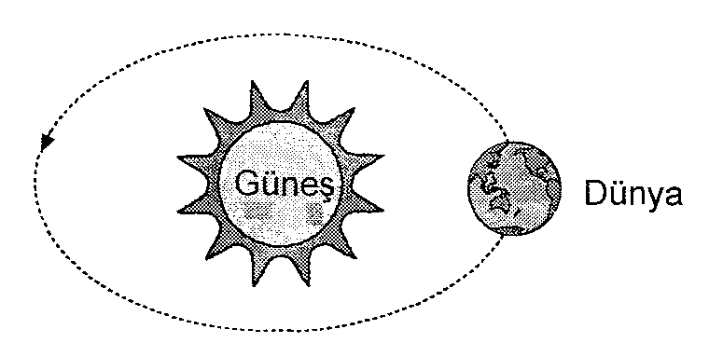
14) Yukarıdaki şekilde Dünya’nın Güneş etrafındaki hareketi görülmektedir. Bu hareket için aşağıdakilerden hangisi söylenebilir? ( 5 Puan )
A) Dönme hareketidir. B) Sallanma hareketidir. C) Uçma hareketidir. D) Yuvarlanma hareketidir.

15.)1600 mL suya bir miktar sıvı yağ eklenince toplam hacim 3L oluyor.Eklenen sıvı yağ kaç mL ‘dir? (5 p.)

